Tweede Kamer der Staten-Generaal  ah-tk-20202021-1757  's-Gravenhage 2021 |  | 2
Vergaderjaar 2020-2021 | Aanhangsel van de Handelingen
 | Vragen gesteld door de leden der Kamer, met de daarop door de regering gegeven antwoorden
1757
Vragen van de leden Van den Hul (PvdA) en Westerveld (GroenLinks) aan de Minister voor Basis- en Voortgezet Onderwijs en Media over de effecten van de Coronacrisis op het voortgezet speciaal onderwijs (ingezonden 9 september 2020).
Antwoord van Minister Slob (Basis- en Voortgezet Onderwijs en Media) (ontvangen 18 februari 2021). Zie ook Aanhangsel Handelingen, vergaderjaar 2020–2021, nr. 246.
Vraag 1
Kunt u aangeven wat de effecten zijn van de coronacrisis op leerlingen in het voortgezet speciaal onderwijs (vso)? Hoeveel leerlingen zijn afgelopen schooljaar opgegaan voor hun diploma? Hoeveel zijn er geslaagd en gezakt? Kunt u een overzicht geven van de afgelopen tien jaar?
Antwoord 1
Net als voor leerlingen in het regulier voortgezet onderwijs (vo) heeft de coronacrisis ook gevolgen voor de leerlingen in het voortgezet speciaal onderwijs (vso). De coronacrisis lijkt daarentegen geen gevolgen te hebben gehad voor de leerlingen uit het vso die in 2020 opgingen voor het diploma. Uit de gegevens van DUO die in januari 2021 beschikbaar zijn gekomen blijkt dat van de 881 vso leerlingen die als extraneus in het regulier vo examen deden 98% geslaagd is, waarvan 20 zelfs cum laude. Het aantal geslaagde vso leerlingen is daarmee hoger dan in het schooljaar 2018/2019, toen slaagde 95% van de leerlingen. Het aantal vso leerlingen dat staatsexamen doet, stijgt al jaren. Waren er in 2016 1169 diplomakandidaten in het vso, in 2020 waren dat er 1653. In 2020 is het gemiddelde slagingspercentage van vso-leerlingen gestegen met 5,9 procentpunt ten opzichte van het jaar daarvoor. De stijging is het grootst in vmbo-kb (ruim 8 procentpunt) en vmbo-gt (bijna 8 procentpunt). Op de drie aangewezen vso-scholen met een eigen examenlicentie zijn alle leerlingen geslaagd. Hieronder ziet u een overzicht van de examenuitslagen van leerlingen die als extraneus examen deden over de afgelopen 10 jaar. Voor de gegevens over de staatsexamens verwijs ik naar de bijlage bij de brief over de staatsexamens die 12 januari aan uw Kamer is verzonden.1
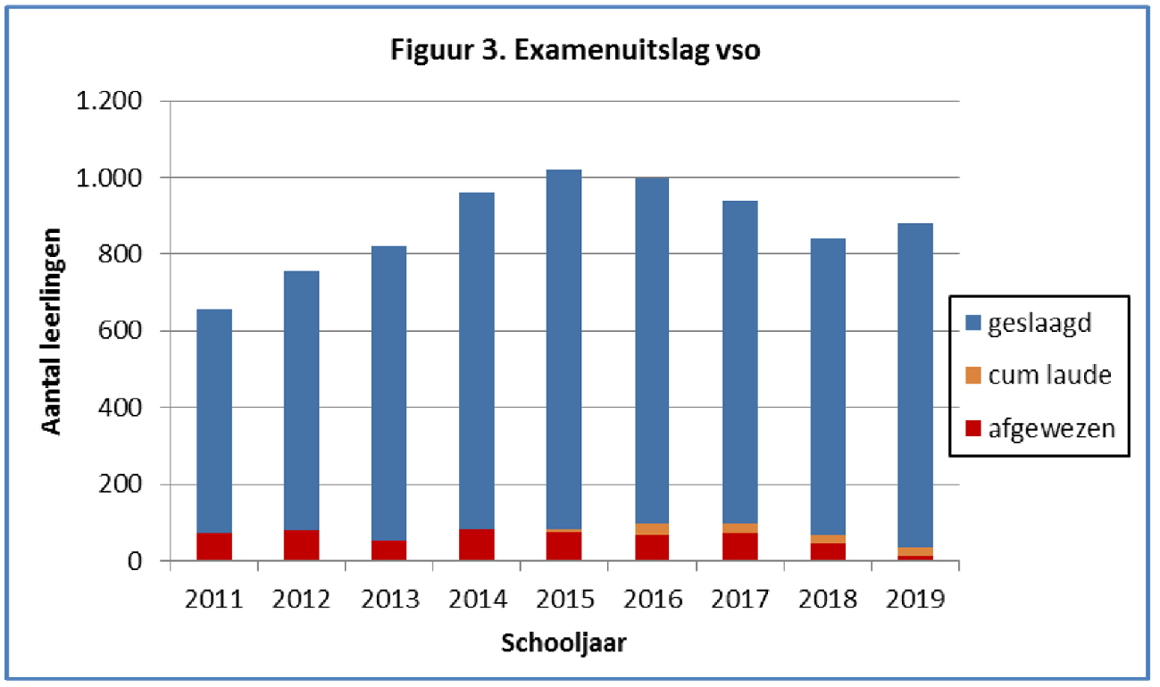
Vraag 2
Welke signalen heeft de Minister ontvangen over de specifieke problematiek die de coronacrisis heeft veroorzaakt voor leerlingen in het vso? Hoe verschillen die van leerlingen in het voortgezet onderwijs? Op welke manier heeft de Minister extra ingezet op het vso om rekening te houden met deze leerlingen?
Antwoord 2
Mij bereiken signalen over de invloed die de coronamaatregelen hebben op het sociaal-emotioneel welbevinden van leerlingen in het v(s)o en de achterstanden die leerlingen in het hele funderend onderwijs hebben opgelopen. Leerlingen in het vso hebben net als leerlingen in het vo te maken met geheel of gedeeltelijk onderwijs op afstand. In het vo en het vso geldt daarbij een uitzondering voor examenleerlingen, leerlingen in een kwetsbare thuissituatie of met ouders met een cruciaal beroep en voor praktijklessen. Vso-scholen hebben daarnaast de ruimte gekregen om volledig fysiek onderwijs te geven.
Vraag 3
Kunt u de signalen bevestigen dat het aantal leerlingen dat van school ging zonder diploma of zakten voor hun diploma vijfmaal hoger is dan in eerdere jaren, terwijl in het voortgezet onderwijs vijfmaal minder leerlingen gezakt is? Zo ja, hoe verklaart u dit?2
Antwoord 3
Nee die klopt niet, zie verder het antwoord op vraag 1.
Vraag 4
Is er een beeld van de klassengrootte in het vso en wat is de ontwikkeling in de afgelopen jaren? Klopt het dat het aantal leerlingen in veel klassen is toegenomen omdat meer leerlingen een jaar moeten overdoen vanwege het niet behalen van certificaten?
Antwoord 4
De zogenaamde N-factor op basis waarvan de scholen bekostigd worden is voor het vso gemiddeld 7 leerlingen per groep. Voor het speciaal onderwijs (so) is dat gemiddeld 12 leerlingen per groep. Dat scholen er voor kiezen met grotere groepen te werken is een eigen keuze van de school. Zij gebruiken de beschikbare middelen dan bijvoorbeeld om extra ondersteuning in de klas te bieden. De leerling-leraarratio is het aantal fte bevoegde leraren gedeeld door het aantal leerlingen. De resultaten van deze deling zijn als volgt:
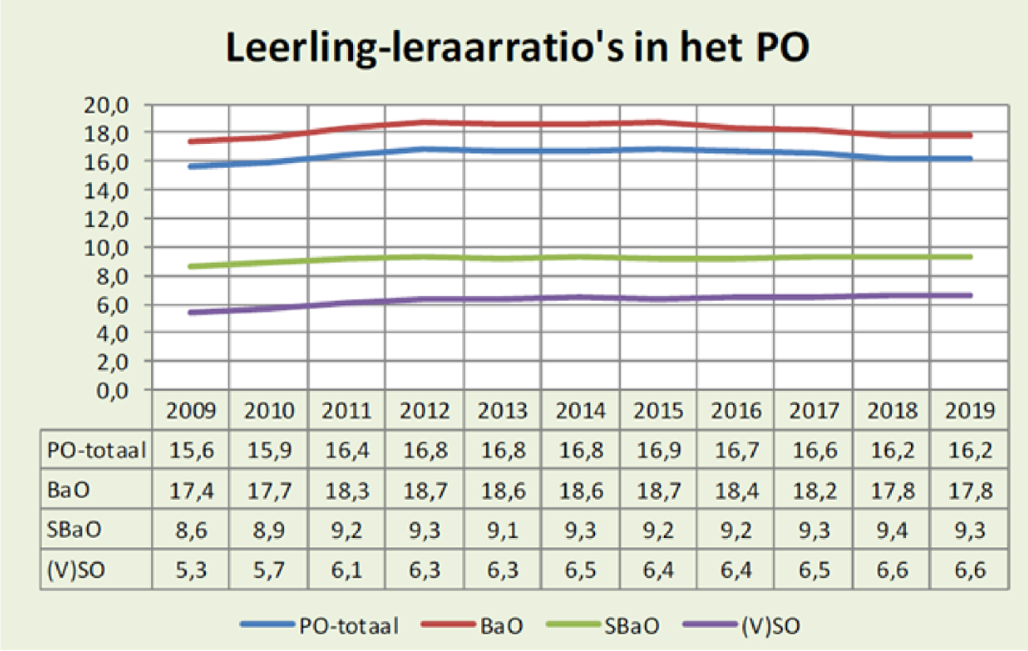
Het aantal leerlingen in het vso is niet gestegen, maar zelfs gedaald van 37.750 in 2019 naar 37.621 in 2020. Het aantal leerlingen in leerjaar 4 (vmbo) van het uitstroomprofiel vervolgonderwijs is ten opzichte van 2019 wel gestegen, het aantal leerlingen in leerjaar 5 is daarentegen iets gedaald. Fluctuaties in de leerlingaantallen per leerjaar zijn niet ongebruikelijk en niet toe te schrijven aan de veronderstelling dat meer leerlingen een jaar moeten over doen vanwege het niet behalen van certificaten (staatsexamen). De leerlingen die opkwamen voor een certificaat in plaats van een diploma moesten namelijk sowieso nog in het vso blijven om de resterende certificaten te behalen. Het is zeker niet toe te schrijven aan de leerlingen die opkwamen voor een diploma via het staatsexamen of als extraneus in een reguliere school. Voor beide categorieën geldt dat de slagingspercentages in de coronacrisis zelfs hoger waren dan daarvoor.
Vraag 5
Bent u van mening dat de inzet op het zo goed mogelijk ondersteunen van het vso gedurende deze crisis afdoende is geweest? Zo ja, wat is uw boodschap voor leerlingen in het vso die vanwege de zware omstandigheden helaas zakten voor hun diploma?
Antwoord 5
De Coronamaatregelen zijn voor alle leerlingen ingrijpend geweest. Dat geldt zeker ook voor leerlingen in het vso, die per definitie in een kwetsbare doelgroep vallen. Daarom heb ik verschillende maatregelen genomen, zoals het beschikbaar stellen van extra middelen, de mogelijkheid voor bepaalde groepen leerlingen om fysiek les te krijgen en verschillende aanpassingen rondom de examens. Ook werk ik aan een meerjarig programma om de achterstanden in het onderwijs weg te werken. Dat programma is er ook voor het vso. Minister de Jonge heeft aangeven dat er een ondersteuningsplan komt voor meer mentale steun aan jongeren.
Uit de slagingspercentages blijkt dat deze inzet voor vso-leerlingen afdoende is geweest.
Vraag 6
Deelt u de mening dat deze en meer signalen over de examenprestaties van leerlingen in het vso erg zorgwekkend zijn? Worden er extra maatregelen genomen ter ondersteuning van vso-scholen, leerlingen en leraren? Zo ja, welke?
Antwoord 6
Op basis van de slagingspercentages van 2020 zie ik geen reden om aan te nemen dat de examenprestaties van leerlingen in het vso zorgwekkend zijn. Extra maatregelen anders dan de maatregelen die nu getroffen worden, zijn niet aan de orde.
Vraag 7
Bent u bereid in gesprek te treden met de vso-leerling die dit onderzoek heeft uitgevoerd en binnen korte termijn de Kamer te informeren over de vervolgstappen die u voornemens bent te zetten?
Antwoord 7
Er wordt door mijn ambtenaren regelmatig overleg gevoerd met de leerling in kwestie. Voor informatie over de stappen die ik dit jaar met betrekking tot de examens neem, verwijs ik kortheidshalve naar mijn brief van 12 februari over de examens in het voortgezet onderwijs.

1 https://www.tweedekamer.nl/kamerstukken/brieven_regering/detail?id=2021Z03066&did=2021D06707
2 Onderzoek van een vso-leerling, contact bekend bij de Kamerleden.

